Multiplexer e Demultiplexer 005030
Analisi di un multiplexer (da 2 a 1)

Biundo Mattia 04/10/2022

1) Schema del circuito:

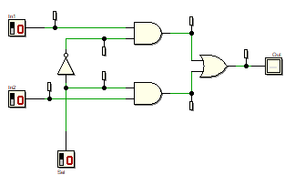
2) Tavola di verità:

Sel | In1 | In2 | Out
0 | 0 | 0 | 0
0 | 0 | 1 | 0
0 | 1 | 0 | 1
0 | 1 | 1 | 1
1 | 0 | 0 | 0
1 | 0 | 1 | 1
1 | 1 | 0 | 0
1 | 1 | 1 | 1

3) Diagramma Temporale

